**PHPMyadmin dan XAMPP.**

Terkadang ada masalah ketika kita ingin menjalankan web server apache dengan XAMPP. Misalnya, servernya tidak bisa dijalankan karena port sudah dipakai dll, dimana kita tidak tahu cara solvenya bagaimana. Tapi server mysql masih bisa dijalankan. Nah, bagaimana caranya kita mendapatkan semuda database yang ada di mysql kita, sementara kita kita tidak bisa akses lagi, web servernya tidak bisa dijalankan otomatis kita tidak bisa jalankan phpMyAdmin dari web browser. Maka cara mengatasinya adalah, kita mendownload 1 lagi XAMPP dengan version yang sama persis. Kemudian untuk webservernya kita pakai yang baru kita download, kita jalankan websernya di yang baru kita download, tpi mysql tidak usah dijalankan. Bukan lagi xampp yang ke 2, nah disini baru kita jalankan mysqlnya. Dengan demikian kita bisa membuka phpMyAdmin lagi. Segera backup data yang didalam kemudian pindahkan ke 1 xampp yang baru kita download tadi.

**SQL**

Urutan sql:

**SELECT**

**FROM**

**WHERE**

**GROUP BY**

**ORDER BY**

Cara create view:

CREATE VIEW view_name AS  
SELECT column1, column2, ...  
FROM table_name  
WHERE condition;

Cara create view di phpMyAdmin:

Hasil akhir seperti berikut:

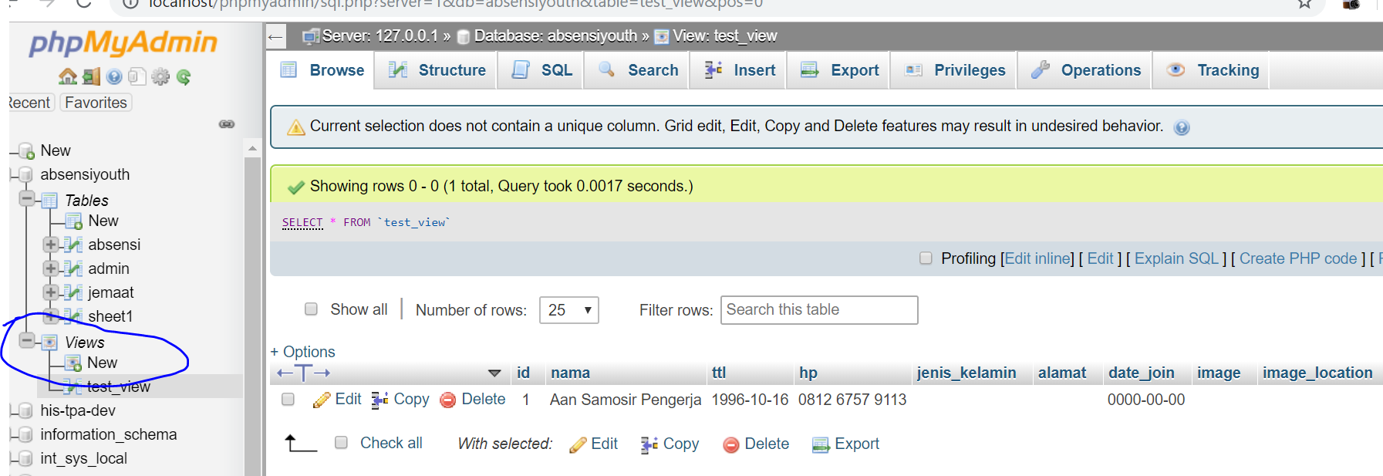

Cara membuatnya:

Klik salah satu table di database kita-> klik tab sql, kemudian tampilannya seperti berikut:

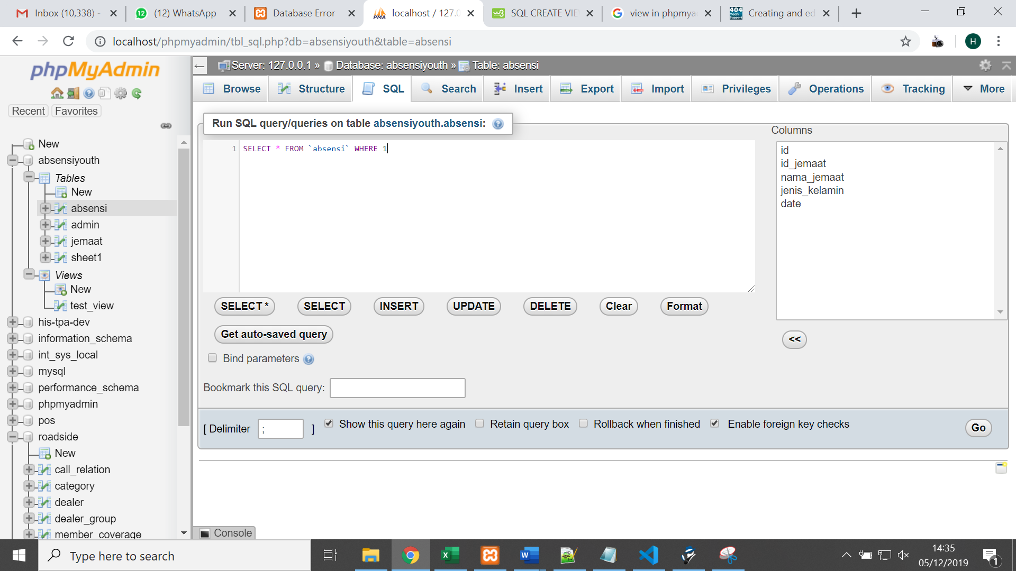

Kemudian klik go

Setelah itu klik create view:

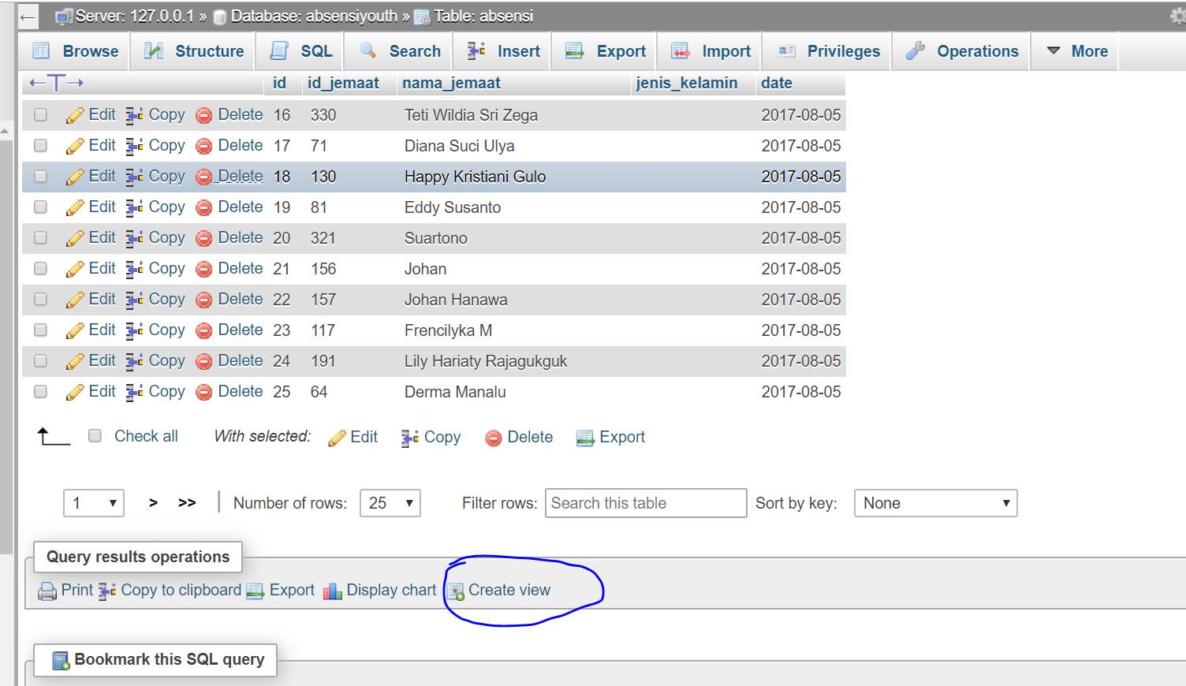

Kemudian tampilannya seperti di bawah ini:

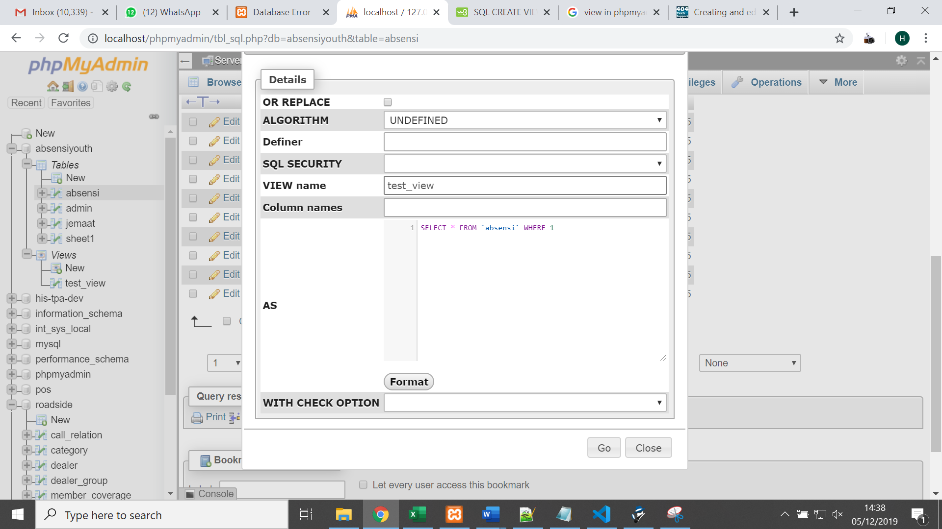

Isi view name: dnegan test_view(terserah isi nama apa).

Kemudia di AS nya (query) nya, kita isi value view, dengan menselect colom dari table lain. Di sini kita bisa join tablenya.

Source: <https://www.404techsupport.com/2012/04/12/creating-and-editing-views-in-phpmyadmin/>

Sebenarnya kita juga bisa membuat view langsung di navicat. Caranya new copy query dari production ke local ktia, buat nama viewnya.

cara mengambil data berdasarkan date 3 untuk hari tertentu saja (senin).

IF (DAYNAME(CURDATE()) = 'Monday',

              CAST(`case`.original_bill_checked_date AS date) >= DATE_SUB(CURDATE(),INTERVAL 3 DAY)

              AND CAST(`case`.original_bill_checked_date AS date) <= DATE_SUB(CURDATE(),INTERVAL 1 DAY)

Ket:

DAYNAME(CURDATE() covert tgl dari date ke dalam nama hari.

Untuk mencek format dari sebuah date di sql, kita bisa langsung masuk ke phpMyAdmin,

Dan ketikkan :

SELECT NOW();

Hasilnya :

2020-01-10 18:32:12  
Perhatikan gambar berikut

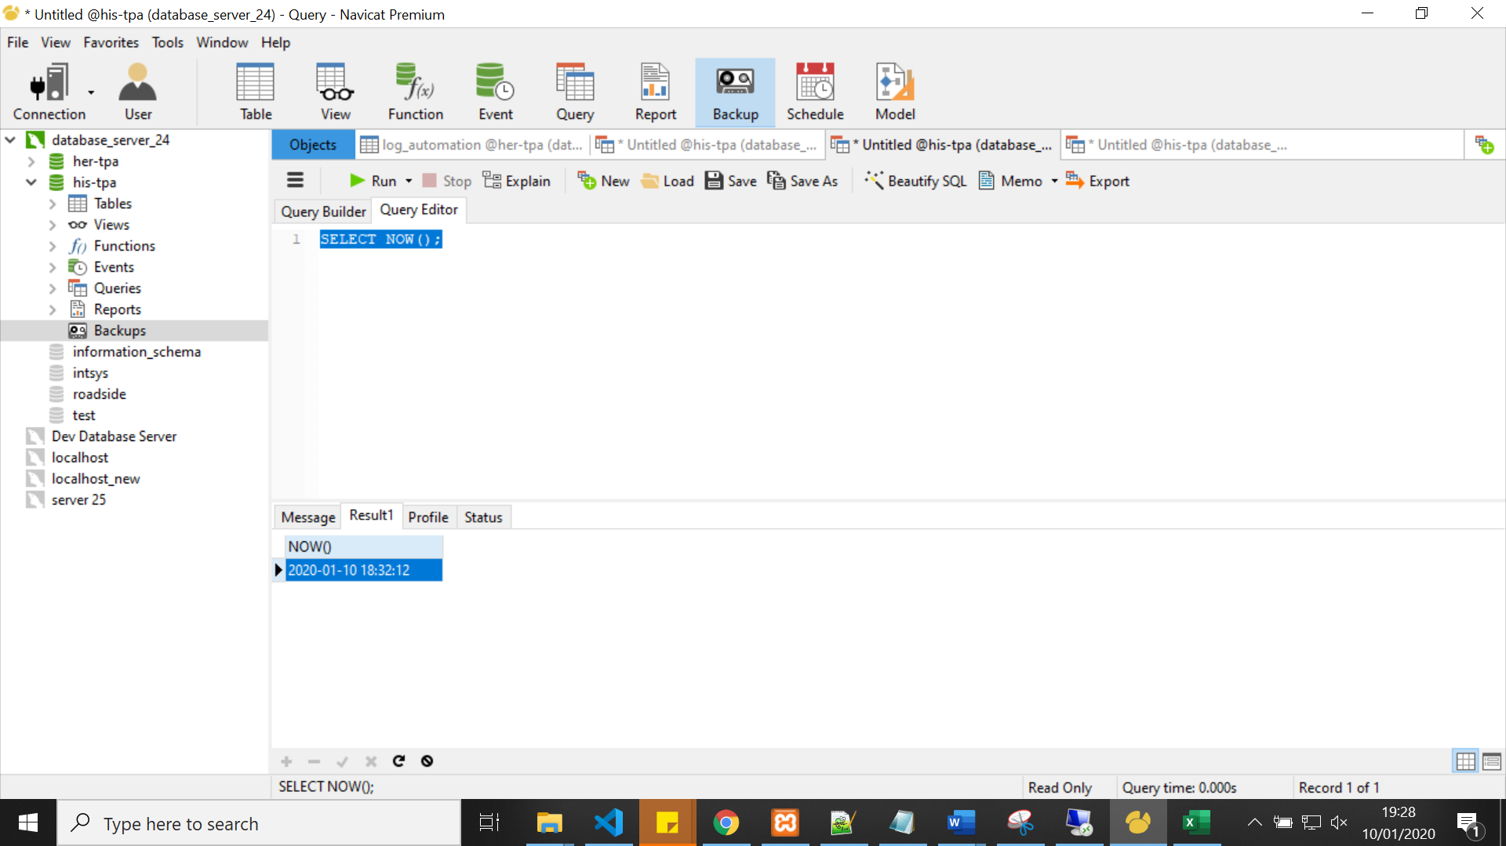

Dari keterangan di atas, semua yang ada nilainya bisa di select kata reverse nya.

Contoh:

NOW(), adalah kata reverse di sql. Kita juga bisa menselect kata reverse yang lain untuk melihat valuenya.

Untuk melihat Trigger di navicat , klik kanan tablenya -> design table

**Style**  
Untuk membuat sebuah element mengikuti CSS/ style property dari parent-nya, kita langsung tambahkan property **inherit.** ini sangat berguna ketika kita ingin membuat dialog box. Seperti case yang saya pernah jumpai. Dimana ketika memakai modal bootstrap. Di sana saya ingin membuat width dari modal bootstrapnya. Ketika saya rubah, posisinya jadi berubah/berantakan.

Bootstrap dengan width normal

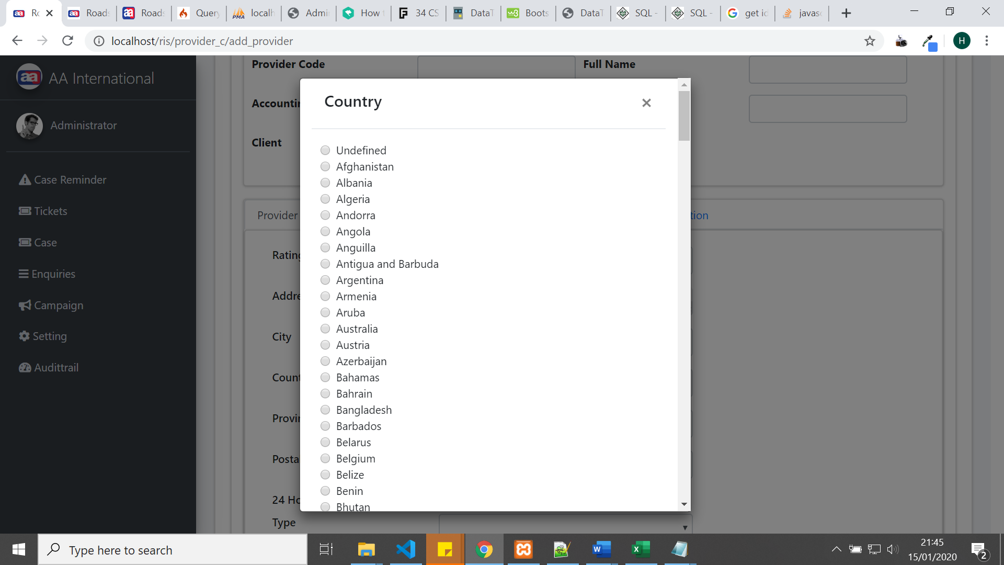

Setelah di rubah widthnya menjadi seperti berikut: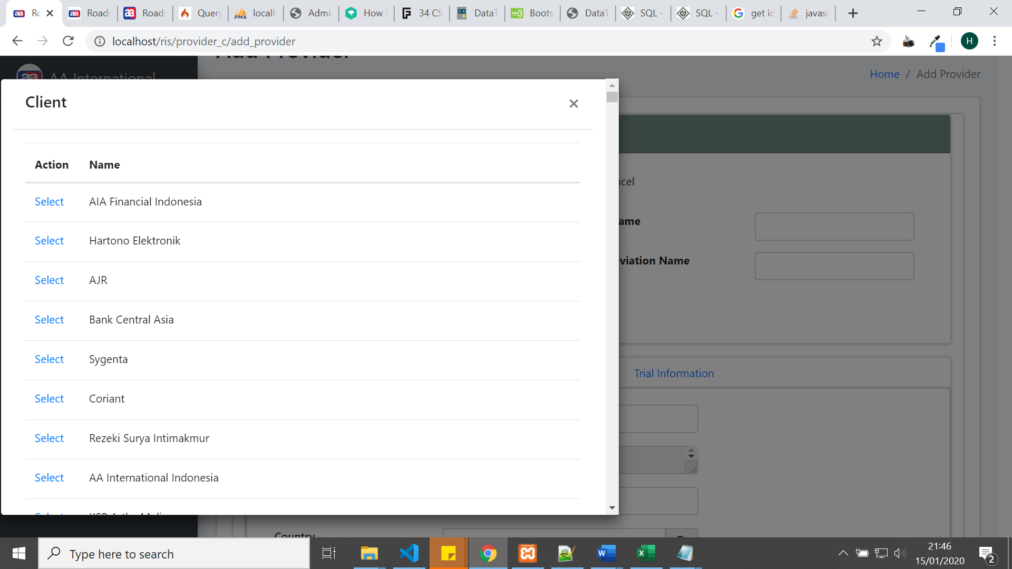

Kalau kita tampilan di atas terlalu kiri. Kita ingin membuat ke tengah, maka kita cukup membuat di parentnya dengan margin-left: inheri

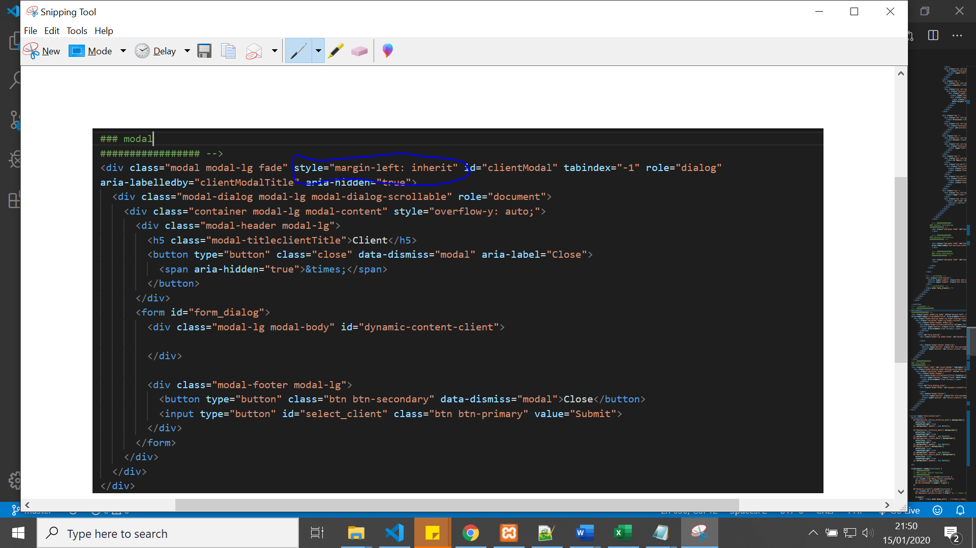

**Procedure dan Fungsi**

Perbedaan procedure dengan fungsi adalah:

* Fungsi ada nilai return, sedangkan procedure tidak ada.
* Cara memanggil Fungsi adalah dengan select, sedangkan cara memanggil procedure adalah dengan call

Delimeter : Penanda batas akhir dari setiap statement. By default nilainya adalah **titik koma (;).**

Contoh: select * from nama_table**;**

Note: ini kita menjalankannya dari command line.  
Jika kita enter command di atas, itu akan menjalankan querynya. Perlu diketahui jika kita tidak tambahkan ; di belakang statementnya, itu tidak akan diexecute. Karena itu belum dianggap 1 statement. Nah tanda titik koma itu kita bisa ganti jadi character lain dengan menggunakan delimeter.

Contoh:

delimeter //

select * from nama_table **//.** Ketika kita enter, querynya akan di execute.

1. Procedure

Contoh:

delimeter //

create procedure tampilkandata()

begin

select * from nama_table;

end

//

Kemudian kita coba panggil procedurenya:

Ketikkan call tampilkandata() //

Untuk fungsi:

[CREATE](http://localhost/phpmyadmin/url.php?url=https://dev.mysql.com/doc/refman/5.5/en/create-function.html) [FUNCTION](http://localhost/phpmyadmin/url.php?url=https://dev.mysql.com/doc/refman/5.5/en/create-function.html) automaticcode_01() RETURNS [varchar](http://localhost/phpmyadmin/url.php?url=https://dev.mysql.com/doc/refman/5.5/en/string-types.html)(100) BEGIN [DECLARE](http://localhost/phpmyadmin/url.php?url=https://dev.mysql.com/doc/refman/5.5/en/declare.html#declare) neocode [varchar](http://localhost/phpmyadmin/url.php?url=https://dev.mysql.com/doc/refman/5.5/en/string-types.html)(50); [DECLARE](http://localhost/phpmyadmin/url.php?url=https://dev.mysql.com/doc/refman/5.5/en/declare.html#declare) neosort [INT](http://localhost/phpmyadmin/url.php?url=https://dev.mysql.com/doc/refman/5.5/en/numeric-types.html); [DECLARE](http://localhost/phpmyadmin/url.php?url=https://dev.mysql.com/doc/refman/5.5/en/declare.html#declare) neoyear [INT](http://localhost/phpmyadmin/url.php?url=https://dev.mysql.com/doc/refman/5.5/en/numeric-types.html); [DECLARE](http://localhost/phpmyadmin/url.php?url=https://dev.mysql.com/doc/refman/5.5/en/declare.html#declare) neomonth [INT](http://localhost/phpmyadmin/url.php?url=https://dev.mysql.com/doc/refman/5.5/en/numeric-types.html); [SET](http://localhost/phpmyadmin/url.php?url=https://dev.mysql.com/doc/refman/5.5/en/set.html) neomonth = DATE_FORMAT(curdate(),'%m'); [SET](http://localhost/phpmyadmin/url.php?url=https://dev.mysql.com/doc/refman/5.5/en/set.html) neoyear = DATE_FORMAT(curdate(),'%y'); [SET](http://localhost/phpmyadmin/url.php?url=https://dev.mysql.com/doc/refman/5.5/en/set.html) neosort = [IF](http://localhost/phpmyadmin/url.php?url=https://dev.mysql.com/doc/refman/5.5/en/control-flow-functions.html#function_if)(neonumb [IS](http://localhost/phpmyadmin/url.php?url=https://dev.mysql.com/doc/refman/5.5/en/comparison-operators.html#operator_is) NULL, 1, neonumb + 1); [SET](http://localhost/phpmyadmin/url.php?url=https://dev.mysql.com/doc/refman/5.5/en/set.html) neocode = CONCAT('AAIID-',neoyear,LPAD(neomonth,2,0),'-',LPAD(neosort,4,0)); RETURN neocode; END

Untuk pembuatan dan pemanggilannya procedure maupun fungsi di phpMyAdmin, kita bekerjanya di tab SQL. Untuk pemanggilanna buka sql di tab baru lagi.

Setelah procedure/ fungsi di buat, jika kita lihat langsung dari navicate, nama fungsi dan delimternya tidak akan muncul di querynya.

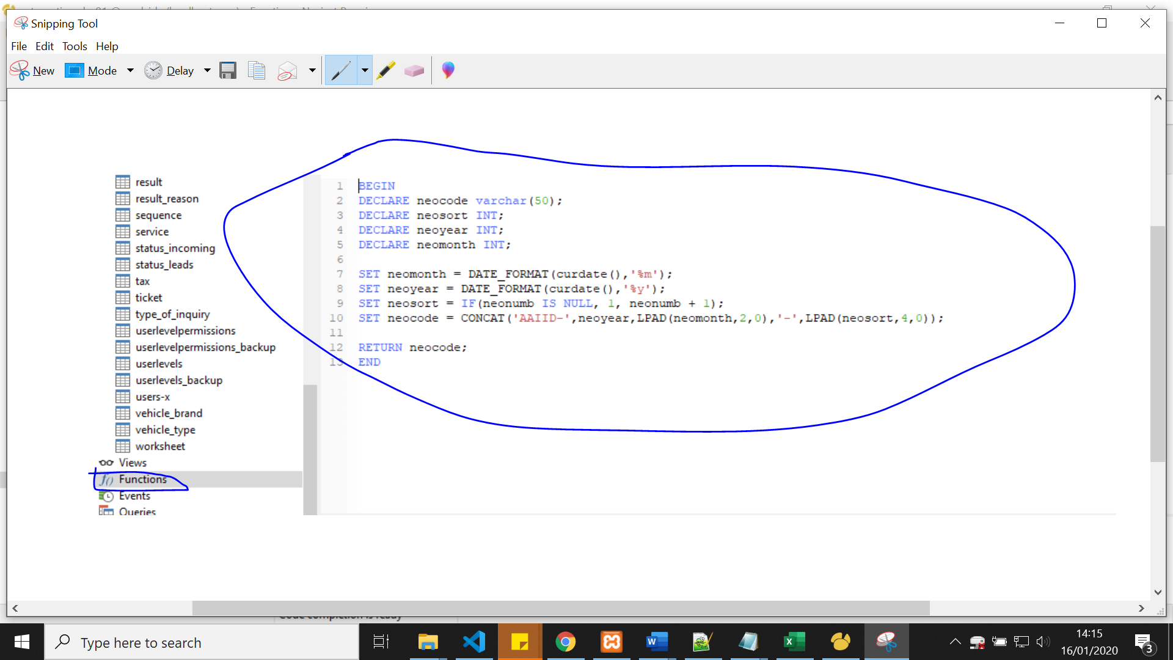

Gambar di atas adalah dari navicate, kalau kita lihat di codenya, tidak ada lagi script delimeter dan script **create nama_function().**

**Php Myadmin.**

Saat kita ada copy sesuatu tabel dari dari database, maka kemungkinan ada error saat buka database:

#1449 - The user specified as a definer ('nama_user'@'%') does not exist.

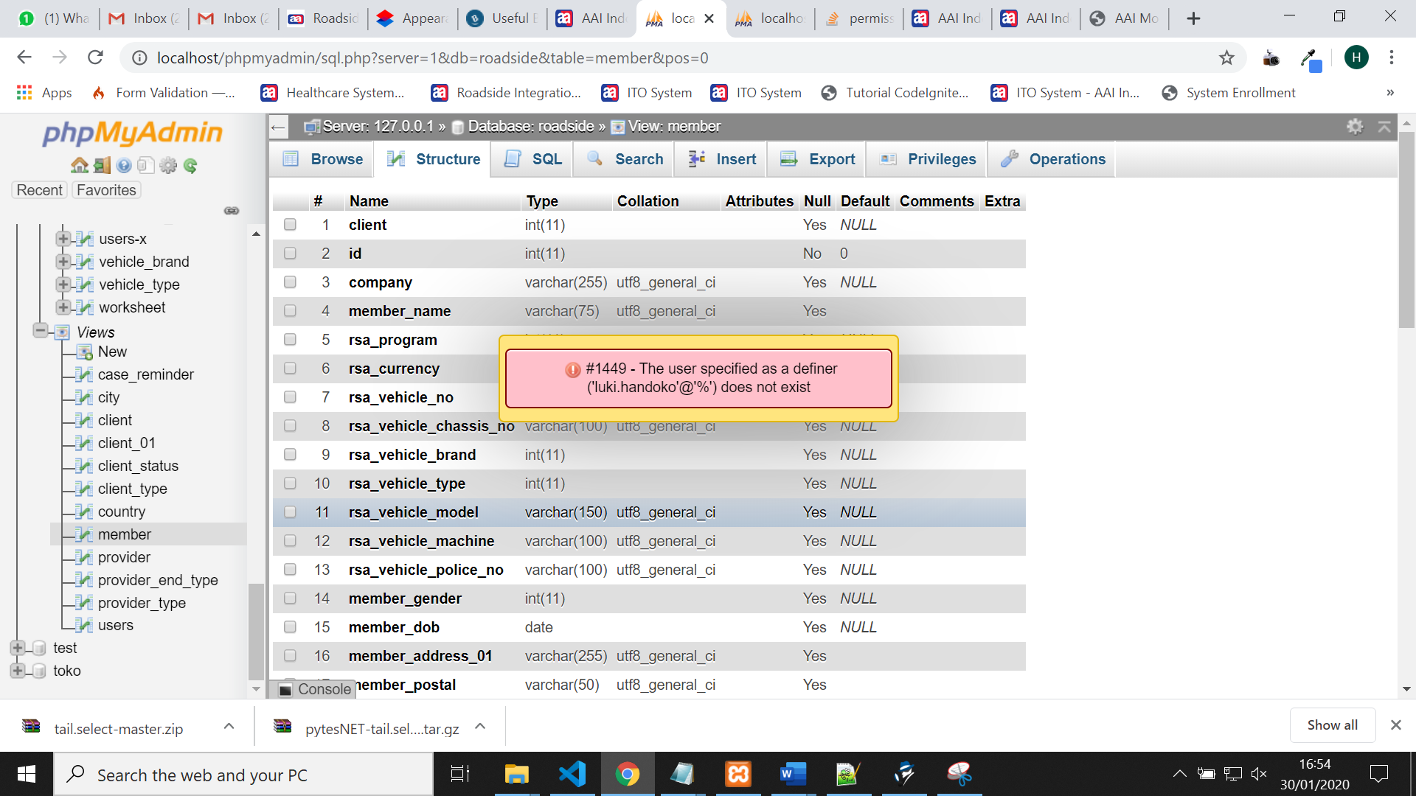

Itu terjadinya karena didatabase sebelumnya, yang pertama create/membuat view itu adalah user didatabase sebelumnya, jadi tabel atau view tersebut memiliki definer nama user dia sendiri.

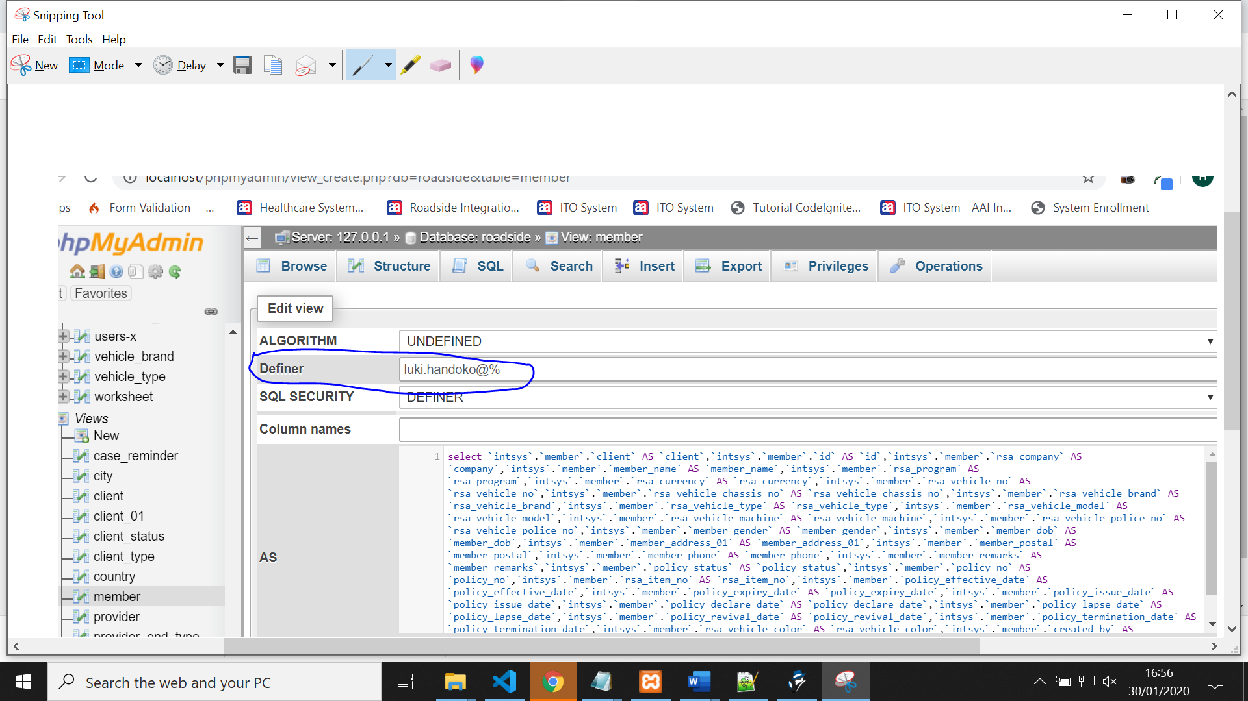

Jika perhatikan yang dilingkari di atas, definernya adalah [luki.handoko@%](mailto:luki.handoko@%25) . jadi pada saat view tersebut dibuka di local saya, dimana usernya adalah root itu akan menyebabkan saya tidak bisa buka data di tabel tersebut.

Jadi jikalau kita ingin memindah database dari database lain ke dalam database local kita, maka kita perlu mengganti definer dari table maupun viewnya setelah di database kita. Caranya adalah:

1. Masuk ke dalam database local kita yang tidak bisa dibuka datanya
2. Setelah kita klik akan muncul warning itu.
3. Setelah muncul warningnya, refresh halamannya.
4. Otomatis tampilannya akan kosong. Pastikan yang dibuka itu adalah view: member  
   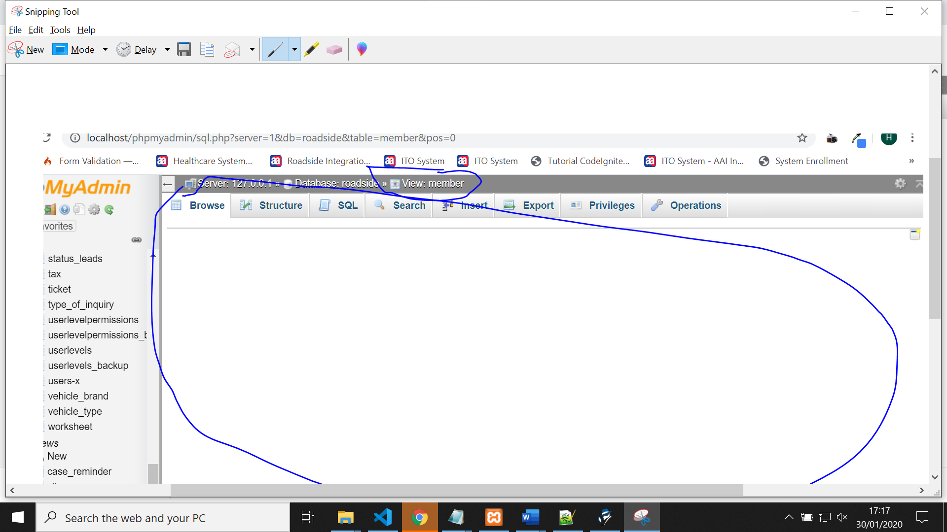
5. Kemudian klik tab structur

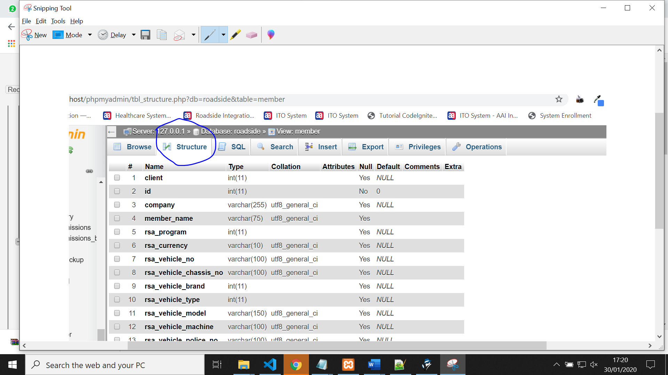

1. Kemudian schroll ke bawah, cari button edit view:

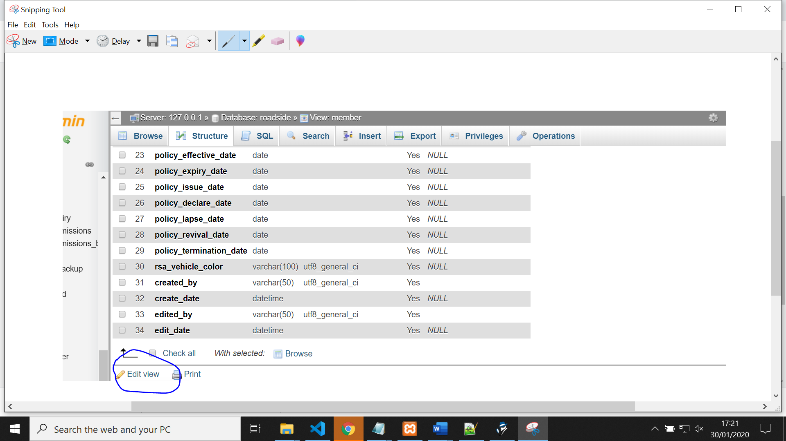

1. Kemudian kita akan diarahkan ke tampilan berikut:

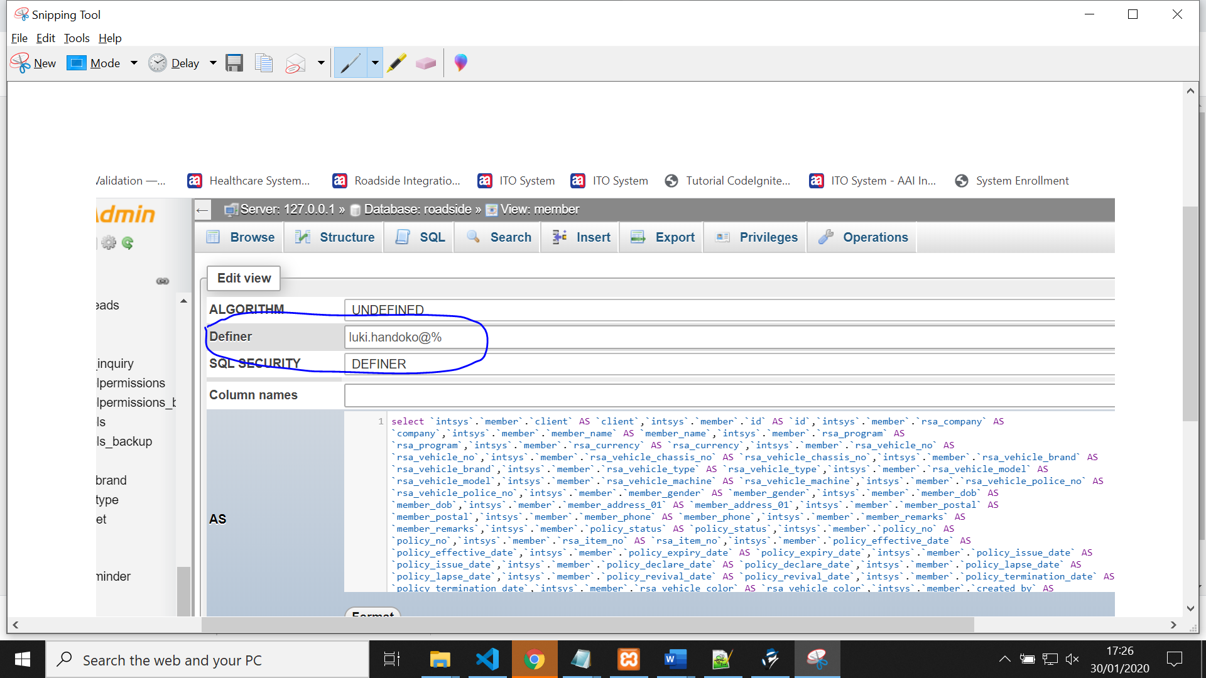

1. Kemudian ganti luki.handoko itu dengan root local kita. Untuk local saya adalah root@localhost.

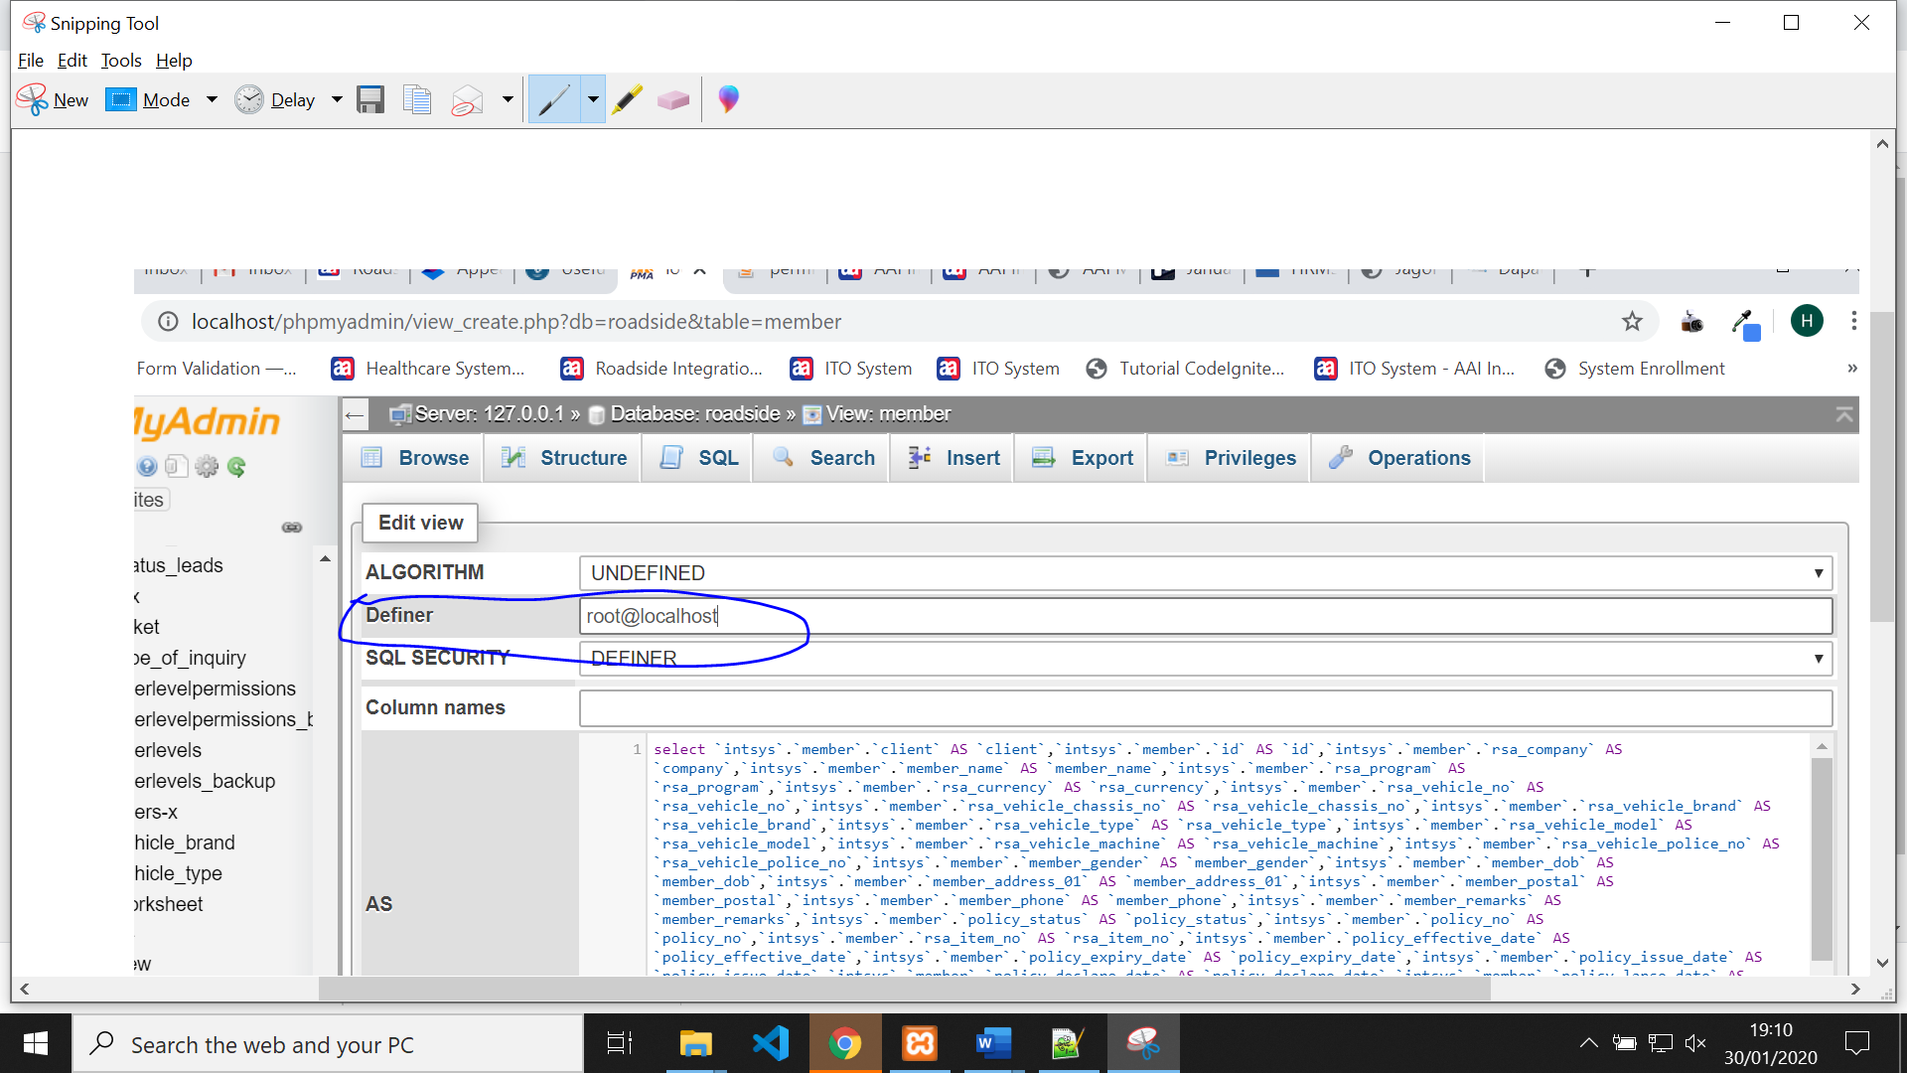

Get day from date:

EXTRACT(DAY FROM date)

Note: date adalah nama field type date di dalam column.

Get month from date

SELECT EXTRACT(MONTH FROM CURDATE())

**Trigger**

Format:

CREATE TRIGGER trigger_name

{BEFORE | AFTER} {INSERT | UPDATE| DELETE }

ON table_name FOR EACH ROW

trigger_body;

Penjelasan:

CREATE TRIGGER trigger_name : Perintah untuk membuat sebuah trigger.

{BEFORE | AFTER} : Menentukan apakah action akan dijalankan setelah row

sesudah dirubah atau sebelum dirubah.

{INSERT | UPDATE| DELETE } : Menentukan kapan trigger akan dijalankan, apa kah pada saat insert, update, atau pada saat menghapus/ Delete.

ON table_name FOR EACH ROW : Triggernya akan berjalan ditable apa.

Untuk membedakan nilai sebelum diupdate dan sesudah diupdate, kita bisa menggukan kata kunci: OLD dan NEW. Contoh kita ingin mengubah nama field/kolom deskripsi. Contoh nilai awal kolom deskripsi : **Test**. Setelah dijalankan trigger nilainya menjadi : **Hanya Test**. Pada saat proses triger itu berjalan, kita bisa akses value sebelumnya dengan kata kunci value OLD dan kemudian dan NEW. Jadi kita bisa membedakan data nilai sebelumnya dan nilai yang baru. Contoh **OLD.description** dengan **NEW.description**

Check version dari mysql

[SELECT](http://localhost/phpmyadmin/url.php?url=https://dev.mysql.com/doc/refman/5.5/en/select.html) version(), [CURRENT_DATE](http://localhost/phpmyadmin/url.php?url=https://dev.mysql.com/doc/refman/5.5/en/date-and-time-functions.html#function_current_date)

Jalankan command di atas di tab sql.

Untuk melihat user:

[SELECT](http://localhost/phpmyadmin/url.php?url=https://dev.mysql.com/doc/refman/5.5/en/select.html) [USER](http://localhost/phpmyadmin/url.php?url=https://dev.mysql.com/doc/refman/5.5/en/information-functions.html#function_user)()

Menjalankan sql dari CMD di windows dengan webser XAMPP

1. Jalankan server mysql yang di XAMPP
2. Masuk ke cmd lalu dari CMD masuk ke directory mysql\bin

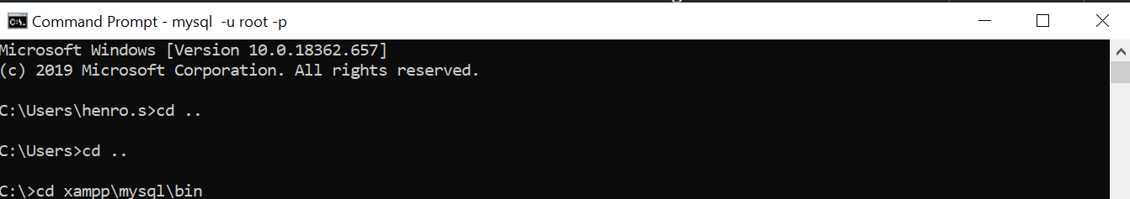

3. Kemudian login sebagai root dengan mengetikkan:

Mysql -u root -p

Kemudian masukkan password jika ada, jika tidak ada langsung tekan enter saja.

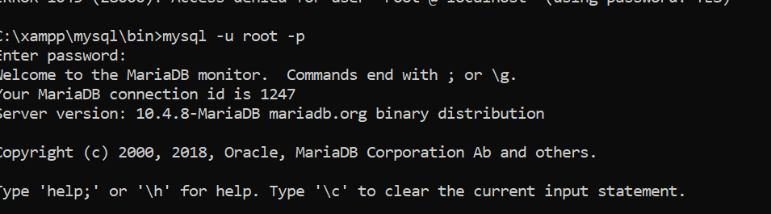

Setelah masuk, sekarang kita bisa menjalankan perintah-perintah sql seperti di bawah ini:

1. show databases : menampilkan semua database.

2. use nama_database : masuk ke dalam database tertentu.

3. create database : membuat database baru

4. insert into : memasukkan data ke dalam table di database

Dll.

Menambah sebuah primary key ke dalam structure table dimana tablenya sudah dicreate, tpi belum di assign primary key:

ALTER TABLE CUSTOMER ADD PRIMARY KEY (ID);

catatan: ketika membuat perintah alter di atas, pastikan saat pertama kita membuat table **customer** di atas tidak boleh bernila NULL.

Contoh, yang tidak bisa diupdate pada saat pertama membuat table :

create table customer id int null.

Field id diatas bernilai null, itu tidak akan bisa kita assign primary keynya.

Kita juga bisa membuat lebih dari 1 primary key di table. Untuk mengupdate/ assign primary key ke table yang sudah di create sebelumnya: ALTER TABLE CUSTOMERS

ADD CONSTRAINT PK_CUSTID PRIMARY KEY (ID, NAME);

Menghapus primary key:

ALTER TABLE CUSTOMERS DROP PRIMARY KEY ;

FOREIGN KEY

Membuat foreign key:

references Table_relation(nam_field),

contoh:

ada 2 table yang di create:

**CUSTOMERS table**

CREATE TABLE CUSTOMERS(

ID INT NOT NULL,

NAME VARCHAR (20) NOT NULL,

AGE INT NOT NULL,

ADDRESS CHAR (25) ,

SALARY DECIMAL (18, 2),

PRIMARY KEY (ID)

);

**ORDERS table**

CREATE TABLE ORDERS (

ID INT NOT NULL,

DATE DATETIME,

CUSTOMER_ID INT references CUSTOMERS(ID),

AMOUNT double,

PRIMARY KEY (ID)

);

Jika table ordernya sudah kita create duluan, tapi belum kita beri foreignkey nya, maka kita bisa menambah dengan cara berikut:

ALTER TABLE ORDERS

ADD FOREIGN KEY (Customer_ID) REFERENCES CUSTOMERS (ID);

Cara menghapus foreign key:

ALTER TABLE ORDERS

DROP FOREIGN KEY;

CHECK

Check merupakan salah satu constraint dari sql dimana fungsinya untuk mengecek data yang bisa ke dalam table. Contoh field umur : >=18.

contoh membuatnya ke table:

CREATE TABLE CUSTOMERS(

ID INT NOT NULL,

NAME VARCHAR (20) NOT NULL,

AGE INT NOT NULL CHECK (AGE >= 18),

ADDRESS CHAR (25) ,

SALARY DECIMAL (18, 2),

PRIMARY KEY (ID)

);

Jika sudah pernah kita buat sebelumnya tapi belum kita assign CHECK itu, maka kita bisa mengupdatenya seperti berikut:

ALTER TABLE CUSTOMERS

MODIFY AGE INT NOT NULL CHECK (AGE >= 18 );

Menghapus constraint CHECK.

ALTER TABLE CUSTOMERS

DROP CONSTRAINT myCheckConstraint;

INDEX.

Index digunakan untuk create dan menampilkan data dengan sangat cepat.

Indexing sangat bermanfaat untuk database yang cukup besar. Namun walaupun demikian kita harus berhati-hati menentukan index.

Untuk membuat index ke field di table kita, pertama kita buat create dulu tablenya, baru setelah itu kita bisa kasih indexnya.

Contoh:

CREATE TABLE CUSTOMERS(

ID INT NOT NULL,

NAME VARCHAR (20) NOT NULL,

AGE INT NOT NULL,

ADDRESS CHAR (25) ,

SALARY DECIMAL (18, 2),

PRIMARY KEY (ID)

);

memberikan indexnya:

CREATE INDEX index_name

ON table_name ( column1, column2.....);

Misal kita ingin memberikan index di field AGE untuk mengoptimasi pencarian customer dengan umur :

CREATE INDEX idx_age

ON CUSTOMERS ( AGE );

Membuat foreign key

[ALTER](http://localhost/phpmyadmin/url.php?url=https://dev.mysql.com/doc/refman/5.5/en/alter-table.html) [TABLE](http://localhost/phpmyadmin/url.php?url=https://dev.mysql.com/doc/refman/5.5/en/alter-table.html) `absensi` ADD CONSTRAINT `fk_id_jemaat` FOREIGN KEY (`id_jemaat`) REFERENCES `jemaat`(`id`) ON [DELETE](http://localhost/phpmyadmin/url.php?url=https://dev.mysql.com/doc/refman/5.5/en/delete.html) RESTRICT ON [UPDATE](http://localhost/phpmyadmin/url.php?url=https://dev.mysql.com/doc/refman/5.5/en/update.html) RESTRICT;